AI 디지털 리터러시
1-2주차 시뮬레이터 활용 참고 문서

— 쉽게 따라하는 시뮬레이터 시연 가이드 —

청주교육대학교 4학년 · AI디지털리터러시
문서 버전: v1.0.0.1 | 2026-02-13

이 문서는 수업 직전이나 수업 중에 펼쳐보는 "시연 대본"입니다.
버튼 이름, 말할 내용, 학생 질문 답변까지 적혀 있으니 그대로 따라하시면 됩니다.

1. 이 문서는 이런 용도입니다

1.1 한 줄 요약
수업 중 시뮬레이터를 시연할 때, "어떤 버튼을 누르고, 뭐라고 말할지"를 적어 놓은 현장 대본입니다.

1.2 어디에서 쓰나요?
시뮬레이터를 직접 시연하는 시간은 1주차 2차시뿐입니다. 나머지 차시는 필요하면 참고만 하세요.
주차/차시 | 시뮬레이터? | 무엇을 하나요?
1주차 1차시 | 사용 안 함 | AI가 뭔지, 어떻게 발전했는지 이론 설명
1주차 2차시 | ★ 집중 시연 | 3가지 학습 유형(지도·비지도·강화)을 시뮬레이터로 직접 보여줌 (25분) + 사과농장 애니메이션 (3분)
2주차 1차시 | 필요 시 보조 | 데이터·딥러닝 이론 수업, 원하면 시뮬레이터로 보충 가능
2주차 2차시 | 사용 안 함 | ChatGPT 같은 생성형 AI 체험 수업
💡 가장 중요한 부분은 §3~§7의 시연 스크립트입니다. 수업 전에 한 번 읽어두시면 충분합니다.

1.3 우리가 가진 시뮬레이터 7종
7개의 시뮬레이터가 모두 HTML 파일이라 브라우저(Chrome 권장)에서 바로 열 수 있습니다. 설치가 필요 없습니다.
# | 시뮬레이터 이름 | 한 줄 설명 | 수업 활용
1 | AI 사과농장 이야기 | 사과농장에서 5가지 AI가 협력하는 애니메이션 | 전개3에서 종합 정리용
2 | 선형회귀 | 데이터 점들 사이에 "가장 잘 맞는 직선"을 그어줌 | 보조 소개 (숫자 예측)
3 | KNN 분류 | 새 데이터가 들어오면 가까운 이웃들을 보고 분류 | ★ 전개2 지도학습 시연
4 | 의사결정트리 | 스무고개처럼 질문을 따라가며 분류 | 보조 소개
5 | K-means 클러스터링 | 비슷한 데이터끼리 자동으로 묶어줌 | ★ 전개2 비지도학습 시연
6 | 스네이크 강화학습 | 뱀 게임 AI가 시행착오를 통해 점점 잘하게 됨 | ★ 전개2 강화학습 시연
7 | RL 틱택토 | 틱택토 AI가 수만 번 대국하며 이기는 법을 배움 | 보조 소개
💡 ★ 표시된 3개만 직접 시연하고, 나머지 4개는 "이런 것도 있습니다" 정도로 짧게 소개하면 됩니다.

2. 수업 흐름과 시간 배분

2.1 1주차 2차시 전체 흐름 (50분)
시뮬레이터를 실제로 보여주는 시간은 전개2와 전개3, 총 32분입니다.
시간 | 단계 | 무엇을 하나요? | 시뮬레이터 사용?
5분 | 도입 | 지난 차시 복습 + AI·ML·DL 관계 소개 | 사용 안 함
8분 | 전개 1 | "기계학습이란 무엇인가" 이론 설명 | 사용 안 함
25분 | 전개 2 | 3가지 학습 유형을 하나씩 "이론 → 시연" 반복 | KNN → K-means → 스네이크
7분 | 전개 3 | ML 4단계 설명 + 사과농장 애니메이션으로 종합 정리 | 사과농장 애니메이션
5분 | 정리 | 지도학습과 엔트리 AI 연결 소개 | 사용 안 함

2.2 전개2 세부 시간표 (25분)
"이론 설명 5분 → 시뮬레이터 시연 3분" 패턴을 3번 반복한 뒤, 비교 정리로 마무리합니다.
학습 유형 | 이론 | 시연 | 합계 | 어떤 시뮬레이터?
① 지도학습 | 5분 | 3분 | 8분 | KNN 분류 + 보조: 의사결정트리, 선형회귀
② 비지도학습 | 4분 | 3분 | 7분 | K-means 클러스터링
③ 강화학습 | 4분 | 3분 | 7분 | 스네이크 강화학습 + 보조: 틱택토
비교 정리 | 3분 | — | 3분 | 세 유형 한눈에 비교
📌 시연은 각 3분뿐입니다. 많은 걸 보여주려 하기보다, "핵심 차이 하나"만 전달하면 성공입니다.

3. 지도학습 시연 — KNN 분류 시뮬레이터
지도학습의 핵심: "정답이 있는 데이터"로 AI가 규칙을 배웁니다. KNN은 "가장 가까운 이웃 몇 명한테 물어보고 다수결로 결정"하는 방식입니다.

3.1 수업 전에 미리 해 두세요
순서 | 해야 할 일 | 잘 되었는지 확인
1 | 파일 KNN_분류_시뮬레이터_v1.2.0.1.html을 Chrome에서 엽니다 | 화면이 정상적으로 뜨는지
2 | 왼쪽 설정에서 🍎 과일 프리셋을 선택하고, 데이터 개수 60, 클래스(종류) 3으로 맞춥니다 | 숫자가 맞는지
3 | 오른쪽의 K값은 5, 거리 방식은 유클리드(기본값)로 둡니다 | 건드리지 않으면 됨
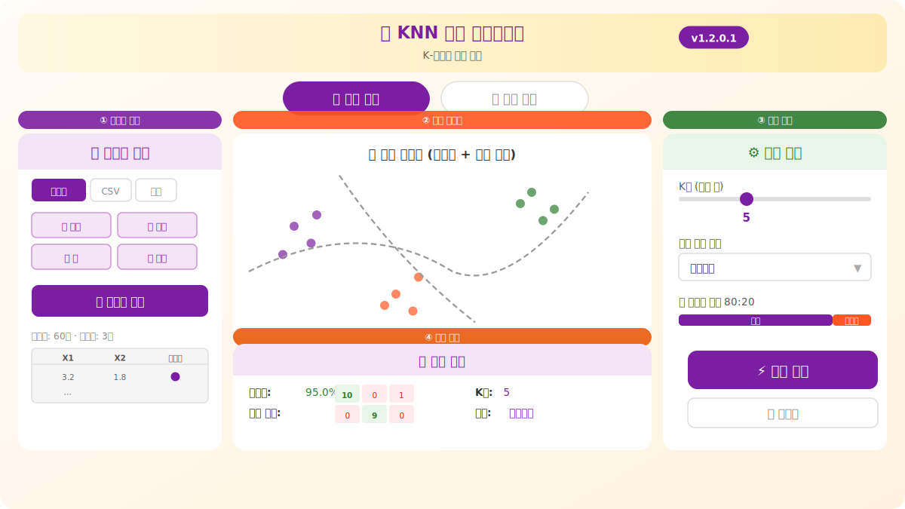
▲ 그림 3-1. KNN 시뮬레이터 화면 — 왼쪽이 설정, 가운데가 차트, 오른쪽이 결과

3.2 시연 대본 (3분)
아래 순서대로 버튼을 누르며 말씀하시면 됩니다. 타이머를 참고하되, 자연스럽게 진행하세요.
[0:00~0:40] 첫 번째 — 데이터 만들기
🗣️ 이렇게 말해 보세요: "지도학습은 정답이 있는 데이터로 배웁니다. 과일 데이터를 만들어 볼게요."
이렇게 하세요 | 화면에 나타나는 것 | 이렇게 설명하세요
✨ 데이터 생성 버튼 클릭 | 차트에 빨강·파랑·초록 3가지 색 점이 흩어져 나타남 | "각 점에 색이 있죠? 이 색이 바로 정답, 즉 라벨이라고 합니다"
💡 학생들에게 "KNN이 뭔지" 설명할 필요 없습니다. "정답이 있는 데이터"라는 것만 강조하세요.
[0:40~1:40] 두 번째 — AI에게 학습시키기
🗣️ 이렇게 말해 보세요: "이제 AI한테 '이 데이터로 분류하는 법을 배워!'라고 시킬게요."
이렇게 하세요 | 화면에 나타나는 것 | 이렇게 설명하세요
⚡ 분류 실행 버튼 클릭 | 차트 배경에 색 영역이 나타남 (결정 경계), 정확도 숫자 표시 | "색 영역이 생겼죠? AI가 스스로 분류 규칙을 만들어낸 겁니다"
정확도 숫자를 가리킴 | 보통 85~95% 정도 표시 | "90%라면 10개 중 9개를 맞추는 거예요"
[1:40~2:20] 세 번째 — 새로운 과일 예측하기
🗣️ 이렇게 말해 보세요: "학습 끝! 이제 처음 보는 과일이 들어오면 무슨 종류인지 맞출 수 있어요."
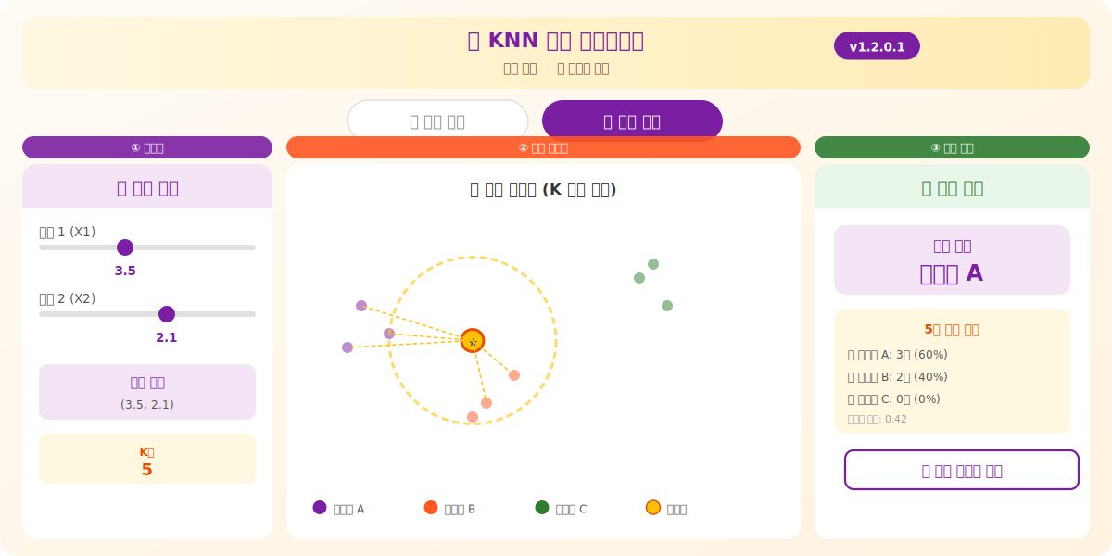
▲ 그림 3-2. 추론 모드 — 슬라이더로 새 과일의 특성을 넣으면 AI가 종류를 예측
이렇게 하세요 | 화면에 나타나는 것 | 이렇게 설명하세요
상단 🔮 추론 모드 탭 클릭 | 화면이 추론 모드로 바뀜 | "새 과일의 당도와 무게를 넣어볼게요"
슬라이더 2개를 움직여 봄 | 예측 결과가 나오고, 가까운 이웃 5개와 선이 연결됨 | "가장 가까운 5개를 보고 다수결! 3개가 빨강이면 → 빨강 과일"
[2:20~3:00] 마무리 — 다른 지도학습 도구 소개
🗣️ 이렇게 말해 보세요: "분류 말고 예측도 있어요. 선형회귀는 '경력→연봉'처럼 숫자를 예측하고, 의사결정트리는 스무고개처럼 질문으로 분류합니다."
💡 보조 시뮬레이터는 썸네일만 잠깐 보여주고 넘어가세요. 시간을 쓰지 않는 게 좋습니다.

3.3 전체 사용 흐름 한눈에 보기
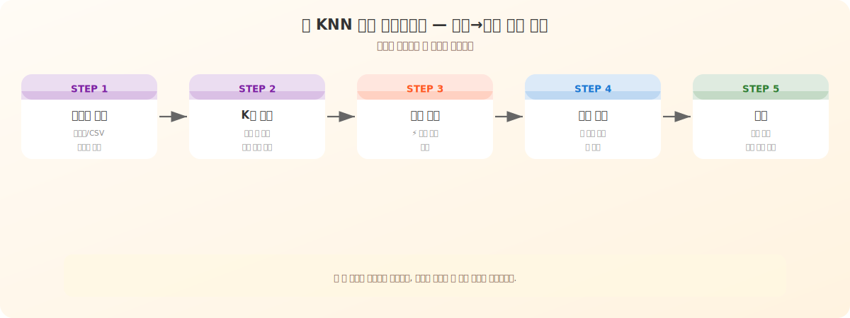
▲ 그림 3-3. KNN 시뮬레이터 사용 흐름: 데이터 생성 → 학습(분류) → 추론(예측)

3.4 학생 질문이 나오면?
자주 나오는 질문과 쉬운 답변입니다. 모르는 질문은 "좋은 질문이에요, 다음에 더 자세히 다루겠습니다"로 넘겨도 괜찮습니다.
이런 질문이 나오면 | 이렇게 답하세요
"K값이 뭔가요?" | "주변 몇 명한테 물어볼지 정하는 숫자예요. K=5면 가장 가까운 5명한테 물어보는 거죠."
"왜 경계선이 울퉁불퉁해요?" | "K가 작으면 한두 명 의견에 흔들려서 울퉁불퉁, K가 크면 여러 명 의견이라 부드러워요. 사람도 마찬가지 아닐까요?"
"100% 정확할 수 없나요?" | "현실 데이터는 겹치는 부분이 있어서 완벽한 분류가 어려워요. 사과인데 배처럼 생긴 것도 있잖아요."

4. 비지도학습 시연 — K-means 클러스터링
비지도학습의 핵심: "정답 없이" AI가 스스로 비슷한 것끼리 묶습니다. "선생님 없이 학생이 스스로 규칙을 발견"하는 느낌이에요.

4.1 수업 전에 미리 해 두세요
순서 | 해야 할 일 | 확인
1 | 파일 Kmeans_클러스터링_시뮬레이터_v1.0.0.1.html 열기 | 화면 정상
2 | 데이터 개수 100, K값 3, 분산도 '보통'으로 설정 | 숫자 확인
3 | 초기화 방법은 K-means++(기본값) 그대로 두기 | 건드리지 않으면 됨
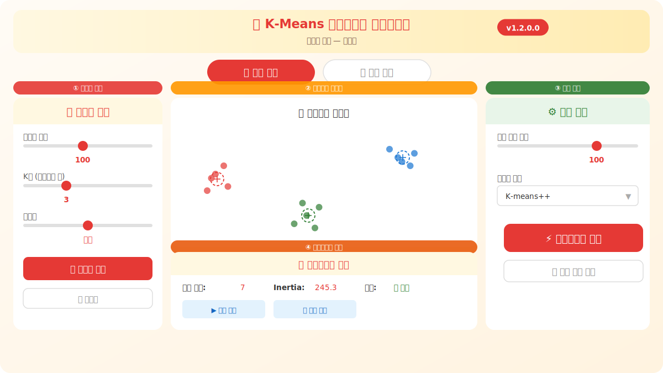
▲ 그림 4-1. K-means 시뮬레이터 화면 — KNN과 비슷하지만 점이 "전부 회색"입니다

4.2 시연 대본 (3분)
[0:00~0:40] 첫 번째 — 정답 없는 데이터 만들기
🗣️ 이렇게 말해 보세요: "이번에는 비지도학습이에요. 아까와 달리 정답이 없는 데이터입니다."
이렇게 하세요 | 화면에 나타나는 것 | 이렇게 설명하세요
✨ 데이터 생성 클릭 | 차트에 회색 점만 나타남 (색 없음!) | "아까는 3색이었는데 지금은 전부 회색이죠? 정답이 없기 때문이에요"
📌 KNN은 3색(정답 있음) → K-means는 회색(정답 없음). 이 색깔 차이가 핵심입니다! 학생들이 "아!" 하는 순간입니다.
[0:40~1:30] 두 번째 — AI가 스스로 그룹 찾기
🗣️ 이렇게 말해 보세요: "AI한테 정답 없이 그냥 '3개 그룹으로 나눠봐'라고만 했어요."
이렇게 하세요 | 화면에 나타나는 것 | 이렇게 설명하세요
⚡ 클러스터링 실행 클릭 | 회색이었던 점들이 3가지 색으로 바뀜! + 큰 원(중심점) 표시 | "와! 회색이었던 점들이 자동으로 색이 칠해졌어요. AI가 스스로 그룹을 찾은 거예요"
[1:30~2:20] 세 번째 — 과정 되돌려보기
🗣️ 이렇게 말해 보세요: "AI가 어떻게 그룹을 찾았는지 과정을 볼까요?"
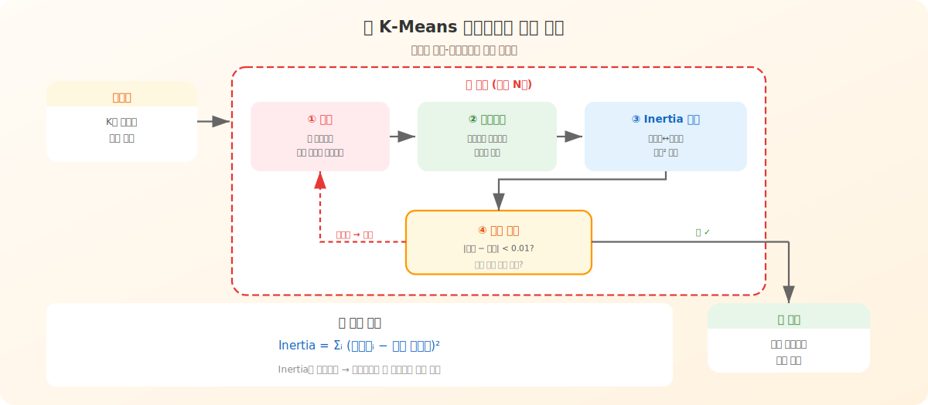
▲ 그림 4-2. 클러스터링 과정: 중심점을 놓고 → 가까운 점 배정 → 중심점 이동 → 반복
이렇게 하세요 | 화면에 나타나는 것 | 이렇게 설명하세요
하단 ▶️ 재생 버튼 클릭 | 큰 원(중심점)이 움직이며 점의 색이 바뀜 | "큰 원이 움직이면서 '내 팀!'을 외치는 거예요. 구슬 나누기 같죠?"
재생이 멈출 때까지 기다림 | 중심점이 더 이상 안 움직임 (수렴) | "안 움직이면 끝! 가장 좋은 그룹 나누기를 찾은 겁니다"
[2:20~3:00] 마무리 — KNN과 비교
🗣️ 이렇게 말해 보세요: "정리하면: 지도학습은 선생님이 정답을 알려줬고, 비지도학습은 혼자서 패턴을 찾았어요."
 | 아까 본 지도학습 (KNN) | 지금 본 비지도학습 (K-means)
데이터 색깔 | 🔴🔵🟢 3색 (정답 있음) | ⚪ 회색 (정답 없음)
AI가 하는 일 | 정답을 보며 분류 규칙 학습 | 혼자서 비슷한 것끼리 묶기
결과물 | 새 데이터를 분류할 수 있음 | 데이터가 그룹으로 나뉨
일상 비유 | "문제집 + 답안지로 공부" | "색 구슬을 비슷한 것끼리 정리"

4.3 사용 흐름 한눈에 보기
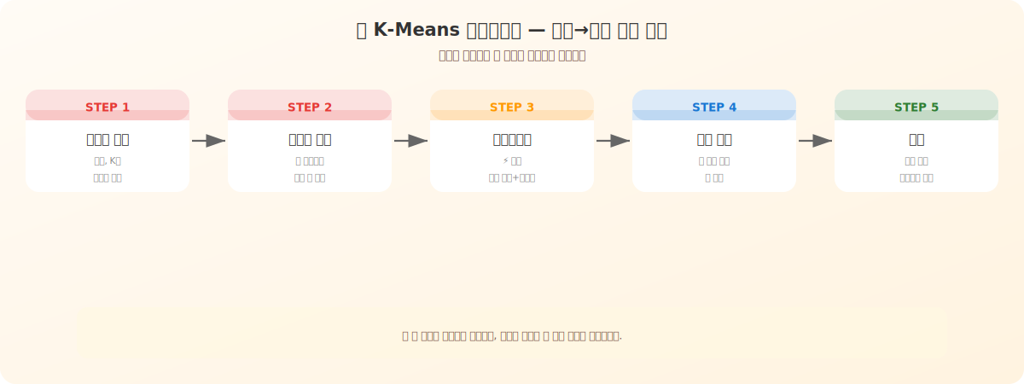
▲ 그림 4-3. K-means 사용 흐름: 데이터 생성 → 클러스터링 → (추론)

4.4 학생 질문이 나오면?
이런 질문이 나오면 | 이렇게 답하세요
"K값을 왜 3으로 했어요?" | "그룹 수를 몇 개로 할지 정하는 숫자예요. 2로 바꾸면 2개, 5로 하면 5개로 나눠요. 적절한 수를 찾는 것도 중요한 일이에요."
"정답 없이 제대로 되나요?" | "비슷한 것끼리 묶는 건 잘해요. 다만 이 그룹이 '뭘 의미하는지'는 사람이 판단해야 해요."
"실생활에서 어디에 쓰이나요?" | "쇼핑몰에서 비슷한 고객끼리 묶어서 각 그룹에 맞는 광고를 보내요. 유튜브 추천도 비슷한 원리예요."

5. 강화학습 시연 — 스네이크 게임
강화학습의 핵심: 정답도 데이터도 없이, "보상(상/벌)"만으로 시행착오를 통해 배웁니다. 강아지 훈련과 같은 원리예요.

5.1 수업 전에 미리 해 두세요
순서 | 해야 할 일 | 확인
1 | 파일 스네이크_강화학습_시뮬레이터_v1.3.0.0.html 열기 | 화면 정상
2 | 🧠 AI 학습 모드가 선택되어 있는지 확인 | 기본값이 맞음
3 | 속도 슬라이더를 30 정도로 (너무 빠르면 학생이 못 봄) | 학습 과정이 보이는 속도
⚠️ 강화학습은 실시간이라 시작하면 시간이 걸립니다. 수업 5분 전에 미리 학습을 돌려서 "🥚(알)→🐣(병아리)" 단계까지 키워 놓으면 시연 효과가 훨씬 좋습니다!
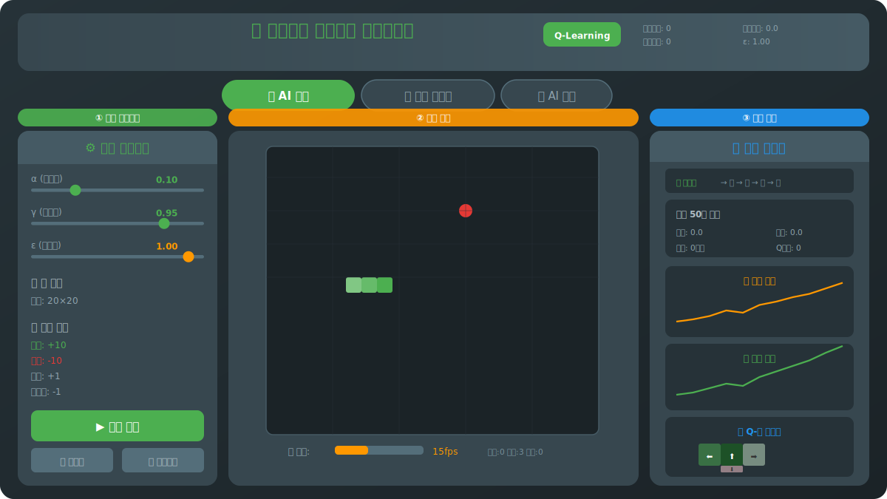
▲ 그림 5-1. 스네이크 시뮬레이터 화면 — 왼쪽 게임판, 가운데 성적 그래프, 오른쪽 학습 정보

5.2 시연 대본 (3분)
[0:00~0:50] 첫 번째 — 시행착오 시작
🗣️ 이렇게 말해 보세요: "마지막은 강화학습이에요. 이번에는 정답도 없고, 데이터도 없어요. 대신 '보상'이 있습니다."
이렇게 하세요 | 화면에 나타나는 것 | 이렇게 설명하세요
▶️ 학습 시작 클릭 (또는 이미 학습 중) | 뱀이 격자 위에서 이동, 먹이를 먹거나 벽에 부딪힘 | "먹이(빨간 점)를 먹으면 +10점, 벽에 부딪히면 -10점이에요"
잠시 관찰 (뱀이 자주 죽음) | 뱀이 이리저리 부딪힘 | "처음에는 막 움직여서 자주 죽어요. 강아지가 처음 훈련받을 때처럼요"
[0:50~1:50] 두 번째 — 빠르게 성장시키기
🗣️ 이렇게 말해 보세요: "속도를 올려서 빠르게 학습시켜 볼까요?"
이렇게 하세요 | 화면에 나타나는 것 | 이렇게 설명하세요
속도 슬라이더를 80~100으로 올림 | 엄청 빠르게 반복되며 "×N 터보" 표시 | "수백 번 연습하면서 점점 나아지는 중이에요"
오른쪽 📈 성적표를 가리킴 | 레벨이 올라감 (🥚→🐣→🐥→🐓) | "레벨이 올라갔죠? 칭찬받는 행동을 기억한 거예요!"
[1:50~2:30] 세 번째 — 사람이 직접 해보기
🗣️ 이렇게 말해 보세요: "여러분도 한번 해볼까요? 사람은 얼마나 잘할까요?"
이렇게 하세요 | 화면에 나타나는 것 | 이렇게 설명하세요
🎮 직접 플레이 탭 클릭 | 방향키로 뱀을 조종하는 모드 | "사람도 처음엔 서투르지만 연습하면 나아지죠. AI도 똑같아요!"
(시간 있으면) 방향키로 짧게 플레이 | 사람 점수가 표시됨 | "강화학습 = 시행착오 + 보상. 이 두 단어가 핵심입니다"
[2:30~3:00] 마무리 — 틱택토 소개
🗣️ 이렇게 말해 보세요: "같은 원리로 틱택토 AI도 있어요. 수만 번 대국 끝에 절대 지지 않는 수준까지 갑니다."

5.3 강화학습 원리 — Q-Learning 개념도
학생에게 보여주진 않지만, 교수자가 원리를 이해하면 설명에 자신감이 생깁니다.
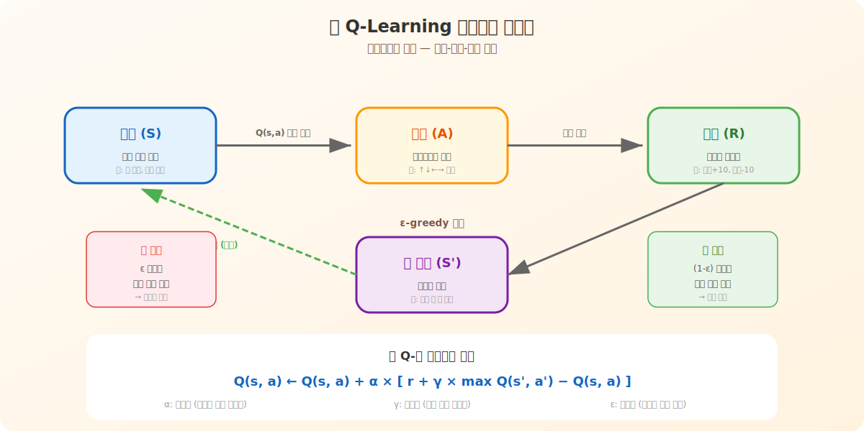
▲ 그림 5-2. Q-Learning: AI가 "이 상황에서 이 행동을 하면 얼마나 좋을까?"를 표로 기록
💡 학생에게는 "AI가 '이렇게 하면 점수가 높다'는 걸 표로 정리하면서 점점 똑똑해진다"고 설명하면 충분합니다.

5.4 학생 질문이 나오면?
이런 질문이 나오면 | 이렇게 답하세요
"보상은 누가 정하나요?" | "프로그래머가 정해요. '먹이=칭찬, 벽=꾸중'처럼요. 어떤 보상을 줄지 설계하는 게 가장 중요한 일이에요."
"알파고도 이거예요?" | "네, 기본 원리는 같아요! 알파고도 수백만 번 바둑을 두며 이기는 수를 찾았어요."
"얼마나 해야 잘하나요?" | "이 뱀은 수백 번이면 제법 잘해요. 알파고처럼 복잡하면 수백만 번 필요하기도 해요."

6. 세 가지 학습 유형 비교 정리 (3분)
전개2의 마무리입니다. 슬라이드나 판서로 비교표를 보여주며 정리하세요.

6.1 한눈에 비교표
 | ① 지도학습 | ② 비지도학습 | ③ 강화학습
정답이 있나요? | ✅ 있음 | ❌ 없음 | ❌ 없음
어떻게 배우나요? | 정답을 보며 규칙 학습 | 스스로 패턴 발견 | 보상/벌로 시행착오
시연한 도구 | KNN 분류 | K-means 클러스터링 | 스네이크 게임
한 줄 요약 | "문제집 + 답안지로 공부" | "구슬을 색깔별로 정리" | "강아지 훈련 (간식/꾸중)"
실생활 예시 | 스팸 메일 분류, 얼굴 인식 | 쇼핑몰 고객 그룹 나누기 | 게임 AI, 자율주행
엔트리에서는? | 4주차 이미지 분류 모델 | 4주차 K-평균 테이블 | —

6.2 교수 멘트
🗣️ 이렇게 말해 보세요: "세 가지를 한 문장으로 요약해 볼게요. 지도학습은 선생님이 답을 알려주며 가르치고, 비지도학습은 학생이 혼자서 규칙을 발견하고, 강화학습은 시행착오 경험을 통해 배우는 거예요."
💡 학생들에게 "우리 반에서는 어떤 유형이 가장 인상적이었나요?" 하고 물어보면 좋은 전환이 됩니다.

7. 사과농장 애니메이션으로 마무리 (전개3)
방금 본 3가지 학습 유형이 사과농장이라는 하나의 이야기 안에서 어떻게 쓰이는지 보여주는 종합 애니메이션입니다.

7.1 수업 전에 미리 해 두세요
순서 | 해야 할 일 | 확인
1 | 파일 AI사과농장이야기_애니메이션_v1.5.0.0.html 열기 | 화면 정상
2 | 화면 아래쪽 점(●) 7개 중 마지막(에필로그) 위치 확인 | 7번째 점
3 | 스피커 볼륨 확인 (음성 나레이션이 있을 수 있음) | 소리 테스트
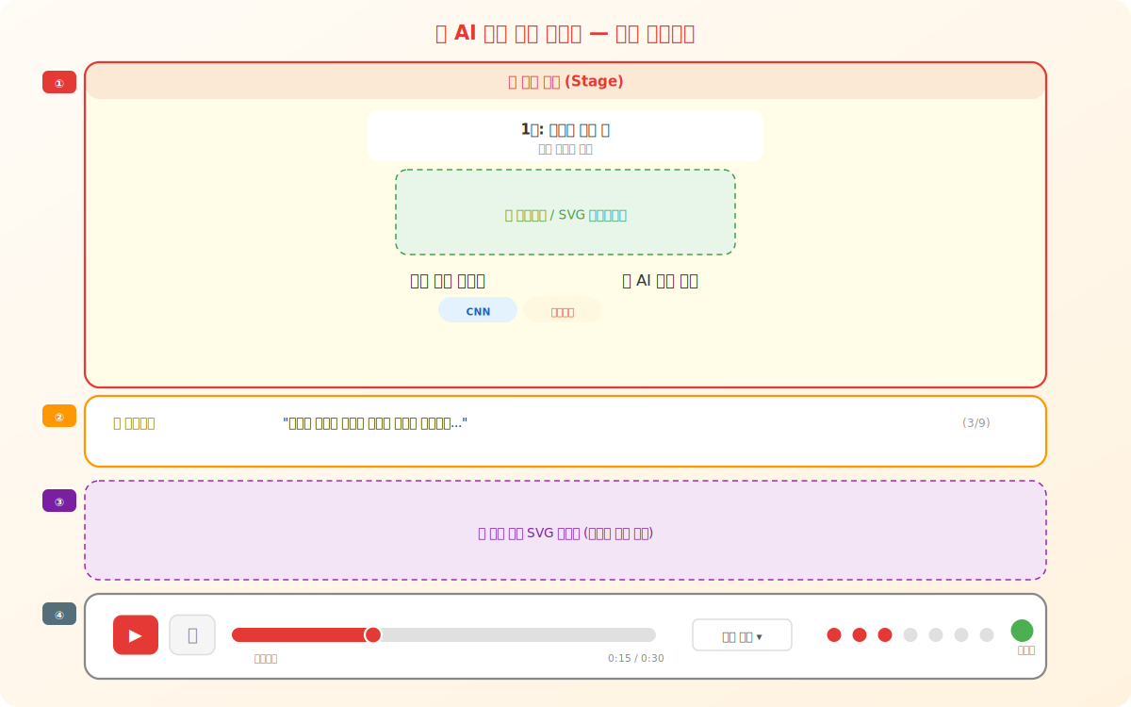
▲ 그림 7-1. 사과농장 애니메이션 화면 — 하단 점(●)으로 장면 이동 가능

7.2 시연 대본 (3분)
🗣️ 이렇게 말해 보세요: "방금 3가지 학습 유형을 봤는데, 실제로 이것들이 한 농장에서 어떻게 함께 쓰이는지 볼까요?"

✅ 방법 A: 에필로그만 보여주기 (권장, 시간 절약)
이렇게 하세요 | 화면에 나타나는 것 | 이렇게 설명하세요
하단 마지막 점(●) 클릭 → 에필로그로 이동 | 종합 정리 장면이 나타남 | "사과농장에서 5가지 AI가 함께 일합니다"
▶ 재생 누르거나 내용을 직접 설명 | 5가지 AI 기술이 순서대로 나옴 | 아래 표를 참고하여 설명
사과농장의 5가지 AI — 이렇게 설명하세요:
장 | 농장에서 하는 일 | 사용된 AI 기술 | 학습 유형
1장 | 🍎 사과가 익었는지 판별 | 딥러닝(CNN) — 사진을 보고 분류 | 지도학습
2장 | 🔍 사과 품종 분류 | KNN — 가까운 이웃으로 분류 (아까 봤죠!) | 지도학습
3장 | 📦 크기별 등급 나누기 | K-means — 비슷한 것끼리 묶기 (아까 봤죠!) | 비지도학습
4장 | 💰 사과 가격 예측 | 선형회귀 — 데이터로 숫자 예측 | 지도학습
5장 | 🚚 어디로 보낼지 결정 | 의사결정트리 — 질문을 따라가며 결정 | 지도학습
💡 "2장의 KNN, 3장의 K-means는 방금 우리가 직접 봤던 것이에요!"라고 연결해 주면 학생들이 "아하!" 합니다.

📌 방법 B: 처음부터 재생 (시간 여유 있을 때만)
방법 | 소요 시간 | 설명
▶ 재생 → 끝까지 자동 진행 | 약 4.5분 | 전체 감상. 시간 초과 주의!
▶ 재생 → 중간에 장면 건너뛰기 | 약 3분 | 1장·3장·에필로그 위주 관찰

7.3 교수 멘트 (마무리)
🗣️ 이렇게 말해 보세요: "이렇게 AI의 여러 기술들이 실제 문제를 풀 때 함께 쓰입니다. 이것이 머신러닝의 실제 모습이에요."

7.4 자동 재생 타임라인 참고
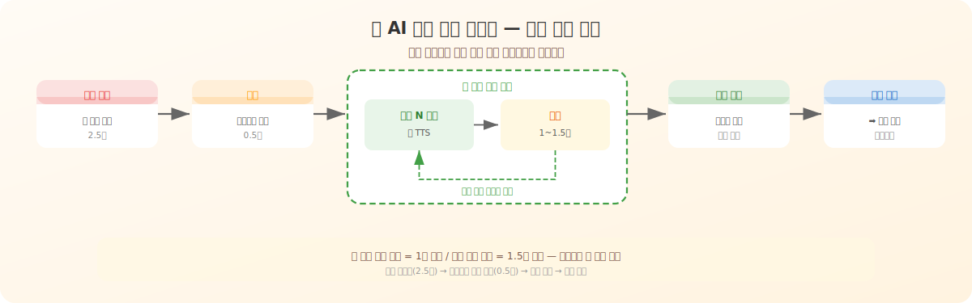
▲ 그림 7-2. 사과농장 자동 재생 시 장면별 시간 배분 (전체 약 4.5분)

8. 2주차에 시뮬레이터를 쓸 일이 있다면
2주차에는 시뮬레이터를 적극적으로 쓰지 않습니다. 하지만 이론 설명 중 "직접 보여주고 싶다" 싶을 때 아래를 참고하세요.

8.1 2주차 1차시: 데이터가 왜 중요한지 보여줄 때
예시 1: 데이터 양의 중요성 (선형회귀)
이렇게 하세요 | 화면에 나타나는 것 | 이렇게 말씀하세요
선형회귀: 데이터 10개만 넣고 학습 | 직선이 불안정하게 그어짐 (R² 낮음) | "데이터가 너무 적으면 AI가 제대로 배울 수 없어요"
데이터 100개로 바꿔서 학습 | 직선이 데이터를 잘 따라감 (R² 높음) | "데이터가 충분하면 패턴을 정확하게 찾아요"
예시 2: 편향된 데이터의 위험성 (KNN)
이렇게 하세요 | 화면에 나타나는 것 | 이렇게 말씀하세요
KNN: 한 종류만 150개, 나머지 10개로 학습 | 소수 클래스가 거의 무시됨 | "한쪽 데이터만 많으면 AI가 소수를 무시하게 됩니다. 공정한 AI를 위해 균형 잡힌 데이터가 중요해요"

8.2 2주차 2차시
이 차시는 ChatGPT, Claude, Gemini 같은 생성형 AI를 직접 체험하는 수업이라 시뮬레이터를 사용하지 않습니다.

9. 수업 전 체크리스트 ✅
수업 시작 10분 전에 아래를 하나씩 확인하세요. 3분이면 됩니다.

9.1 열어 둘 것
# | 확인 항목 | ✔
1 | Chrome 브라우저에 탭 4개 열기: KNN → K-means → 스네이크 → 사과농장 순서 | □
2 | KNN: 🍎 과일 프리셋, 데이터 60, 클래스 3 설정 | □
3 | K-means: 데이터 100, K값 3 설정 | □
4 | 스네이크: AI 학습 모드에서 사전 학습 시작 (🥚→🐣) | □
5 | 사과농장: 하단 점 7개 → 에필로그(마지막) 위치 확인 | □
6 | 스피커/이어폰 볼륨 (사과농장 음성) | □
7 | (선택) 보조 시뮬레이터 썸네일 준비: 선형회귀, 의사결정트리, 틱택토 | □

9.2 문제가 생기면
이런 상황이면 | 이렇게 하세요
시뮬레이터가 안 열림 | 브라우저 새로고침. 그래도 안 되면 Chrome으로 바꿔보세요
차트가 비어 있음 | "데이터 생성" 버튼을 먼저 눌러야 합니다
사과농장 소리가 안 남 | 브라우저 볼륨 → 시스템 볼륨 순서로 확인. 안 되면 직접 설명으로 대체
스네이크 AI가 안 배움 | 속도를 최대로 올려서 에피소드 수 확보. 그래도 안 되면 리셋
시간이 모자람! | 사과농장은 에필로그만(방법 A), 보조 시뮬레이터 소개 생략
💡 시뮬레이터가 전부 HTML 파일이라 인터넷 연결 없이도 동작합니다. USB에 담아가면 안심!

10. 더 알고 싶을 때 — 시뮬레이터 문서 안내
각 시뮬레이터에 대해 3종류의 문서가 있습니다. 필요한 만큼만 참고하세요.
문서 이름 | 누구를 위한 것? | 무엇이 들어 있나요? | 분량
퀵가이드 | 교수자 + 학생 모두 | 30초 만에 쓸 수 있는 핵심 조작법 | 2~3쪽
활용가이드 | 교수자 | 수업에 어떻게 활용할지, 학생 활동지 포함 | 3~5쪽
사용설명서 | 교수자 (궁금할 때만) | 알고리즘 상세 설명, 모든 버튼 해설, 문제 해결법 | 5~8쪽
💡 수업 준비할 때 퀵가이드만 보면 충분합니다. 학생이 깊은 질문을 하면 그때 사용설명서를 참고하세요.

참고자료
# | 자료명 | 비고
1 | AI디지털리터러시_강의계획서_v1.4.0.0 | 전체 수업 계획
2 | AI디지털리터러시_1주차2차시_강의개요_v1.5.0.0 | 시뮬레이터 배정 확정
3 | AI디지털리터러시_1주차2차시_강의노트_v1.4.0.0 | 시연 상세 스크립트
4 | AI디지털리터러시_1주차2차시_강의교재_v1.5.0.0 | 사과농장 종합 스토리
5 | 시뮬레이터 퀵가이드 7종 | 조작법 요약
6 | 시뮬레이터 활용가이드 7종 | 수업 시나리오·활동지
7 | 시뮬레이터 사용설명서 7종 | 알고리즘 상세·파라미터
8 | SVG 그림 37장 | 시뮬레이터 화면 구성도 모음
9 | 버전관리지침_v1.3.0 | 문서 형식·버전 체계

수정 이력
버전 | 날짜 | 변경 내용
v1.0.0.0 | 2026-02-13 12:00 | 신규 작성
v1.0.0.1 | 2026-02-13 12:30 | SVG 수정판 7장 반영 (§4, §5, §7, 전체 목록)

AI디지털리터러시 1-2주차 시뮬레이터 활용 참고 문서 — 쉽게 따라하는 시연 가이드

